**Областные соревнования по спортивному туризму на пешеходных дистанциях**

*10 мая 2025 года Нижегородская область, г.о.г. Бор, село Останкино*

**ПРЕДВАРИТЕЛЬНЫЕ УСЛОВИЯ**

**СОРЕВНОВАНИЙ В ГРУППЕ ДИСЦИПЛИН**

**«ДИСТАНЦИЯ – ПЕШЕХОДНАЯ» (короткая)**

**(юноши/девушки, мужчины/женщины)**

|  |  |
| --- | --- |
| КЛАСС ДИСТАНЦИИ - 2 | Параметры и характеристики дистанции |
| Длина дистанции (м) | 930 |
| Количество этапов (всего) | 7 |
| Количество этапов с восстановлением перил переправ (без организации  перил переправ на этом этапе) | 0 |
| Количество этапов с организацией перил | 1 |
| ОКВ | 30 минут |

**ПЕРЕЧЕНЬ ЭТАПОВ, ПАРАМЕТРЫ, ОБОРУДОВАНИЕ И УСЛОВИЯ ПРОХОЖДЕНИЯ**

**СТАРТ**

Расстояние от старта до этапа 1: 130 м

# Этап 1. Спуск по склону. КВ - 5 мин.

*Оборудование этапа:*

ИС – БЗ, РЗ, ТО1-1 судейский карабин, КЛ – начало ОЗ. ЦС – БЗ, КЛ – окончание ОЗ, РЗ.

*Действия*: Организация перил по п. 7.6. Движение участников по п.7.10. Снятие перил по п. 7.6.15

*Обратное движение*: По судейским перилам (ПОД слева и справа этапа) по п. 7.10.

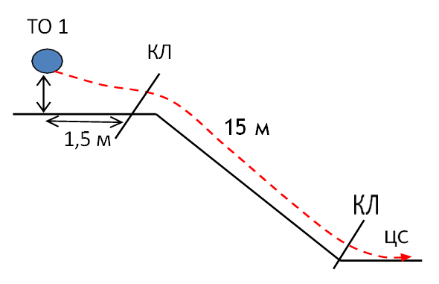

Расстояние от старта до этапа 2: 80 м

**Блок этапов 2-3. Подъём по склону – Подъём по склону. КВ - 5 мин.**

**Этап 1. Подъем по склону.**

*Оборудование этапа:*

ИС – БЗ1, РЗ, КЛ – начало ОЗ.

Судейские перила.

ЦС – ОЗ, ТО1 – петля.

*Действия:* Движение участника по п.7.10.

*Обратное движение*: по п.7.10

**Этап 2. Подъем по склону.**

*Оборудование этапа:*

ИС – ОЗ, ТО1 – петля.

Судейские перила.

ЦС – БЗ2, КЛ – окончание ОЗ.

*Действия:* Движение участника по п.7.10.

*Обратное движение*: по п.7.10



ЦС 1,5

7м

КЛ-2

13м

Расстояние до этапа 4: 160 метров

**Этап 4. Переправа по бревну методом «Горизонтальный маятник». КВ** - **5 мин.**

*Оборудование этапа:*

ИС – БЗ, РЗ, КЛ – начало ОЗ.

Бревно. Судейские перила для организации маятника с узлом «проводник-восьмёрка на конце»;

судейские перила для подстраховки.

ЦС – БЗ, КЛ – окончание ОЗ, РЗ.

*Действия:* Движение участника способ движения – ногами по бревну по п. 7.14, при этом обязательна подстраховка к судейским перилам по п.7.8.1.

*Обратное движение*: по коридору обратного движения вдоль бревна.

1,4 м

1,4 м

2 м

1 м

7 м

БЗ-1

БЗ-2

Вид А

ТО-1

ТО-2

Расстояние до этапа 5: 170 м

# Этап 5. Переправа методом «Вертикальный маятник». КВ - 5 мин.

*Оборудование этапа:*

ИС – БЗ, РЗ, бревно – начало ОЗ, судейские перила. ЦС – КЛ – окончание ОЗ, бревно - БЗ РЗ.

*Действия:* Движения участника по п. 7.15.

*Обратное движение*: по КОД

4 м

6 м

Расстояние до этапа 6: 100 м

**Этап 6. Переправа по параллельным перилам. КВ - 5 мин.**

*Оборудование этапа:*

ИС – БЗ, РЗ, КЛ – начало ОЗ, судейские перила (верхние (верёвка), нижние (слэклайн).

ЦС – БЗ, КЛ – окончание ОЗ, РЗ.

*Действия:* Движения участника по п.7.8.

*Обратное движение*: по п.7.8.

18 м

ЦС ИС



КЛ-1,5 м

1,2 м

1,2 м

КЛ-1,5 м

0,5 м

0,5 м

Расстояние до этапа 7: 150 м

Этап 7. Навесная переправа. КВ - 5 мин.

*Параметры этапа:*

*Оборудование этапа:*

ИС – БЗ, РЗ, КЛ – начало ОЗ. Судейские сдвоенные перила переправы. ЦС – БЗ, КЛ – окончание ОЗ, РЗ.

*Действия:* движение участника по п. 7.9.

*Обратное движение*: по п. 7.9.

1,3 м

1,5 м

1,5 м

2,5 м

21 м

ТО 1

ТО 2

Расстояние до финиша: 140 м

**Финиш**